什麼是21 CFR PART 11?
21 CFR Part 11是美國食品暨藥物管理局(FDA, Food and Drug Administration)所制定法規中的一項標準，用以管理電子紀錄及電子簽章，進而提昇無紙化管理系統的效率。
Part 11部份為針對電子紀錄及電子簽章的真實性和可靠性所定義的規範，並要求製藥廠商、醫療設備製造商、生物科技公司及其他與FDA相關工業，
包含其審核、系統批准、電子紀錄以及其運作所開發軟體，除非特殊例外，皆需進行管控，並要求保障電子紀錄的真實性，使電子記錄更具可信力，無法竄改、造假或輕易複製。

21 CFR PART 11解決方案
針對 21 CFR PART 11，施耐德電機提供了相關系列的產品來符合條款
- MAGELIS系列人機或iPC，如GTO
- VIJEO DESIGNER™ IDS™(程式設計和運作套裝軟體)
- VIJEO DESIGNER(人機介面編輯軟體)
利用上述產品，可應用在21 CFR PART 11具體呈現
- 安全(權限管理):
使用VIJEO DESIGNER的安全編輯器，設定每位使用者的權限及密碼，保護系統及數據不被非法侵入，並建議客戶定期更新密碼
- 電子文件/數位簽章:
使用VIJEO DESIGNER™ IDS™，產生所需報表內容、儲存路徑，透過稽核追蹤功能，監看報表內容
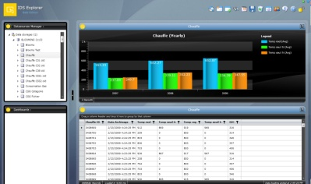
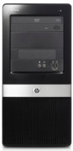
- 系統架構示意圖:
電子紀錄
Vijeo
DesiVijeo Designer
gner

IDS

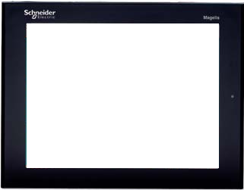
HMI Panel

